De que maneira nosso Pai 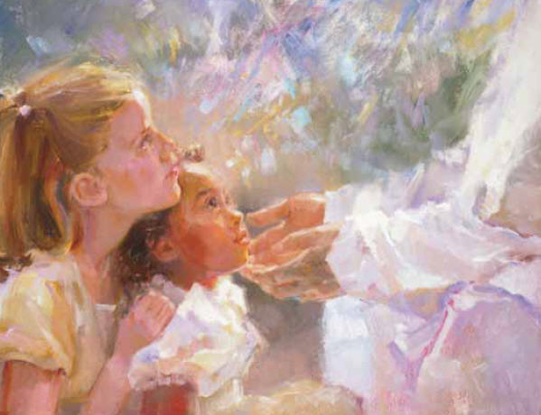
ao mundo
ensina amor?
Mandou seu Filho um bebê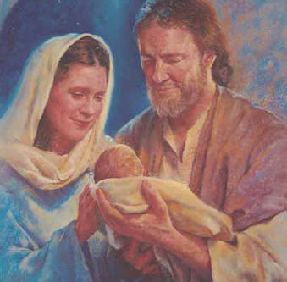
o nosso Salvador
E que caminho
nosso Pai
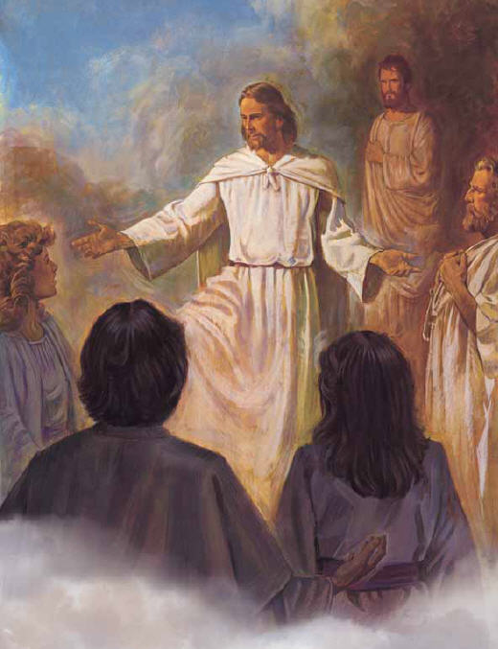
nos deu para seguir?
Mandou seu Filho ao mundo nos guiar 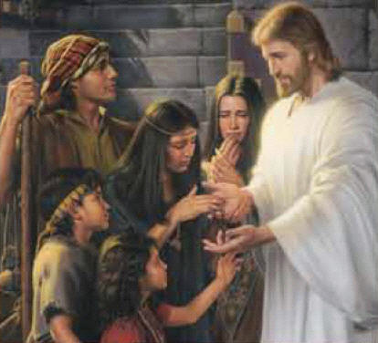
nos conduzir
E como
ensinaria Deus
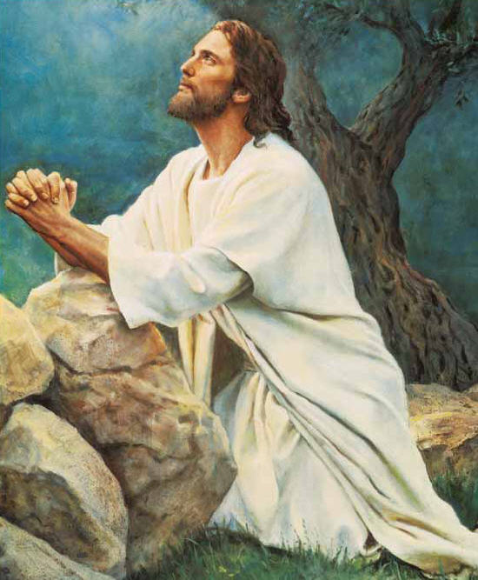
o sacrifício e dor?

Mandou seu Filho aqui morrer 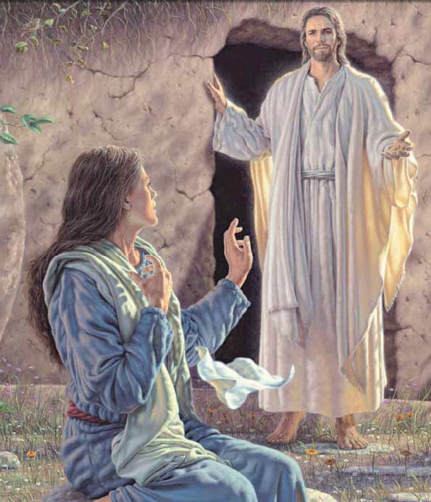
e em glória reviver!
O que nos pede então o Pai
nas santas escrituras?
Viver tal como o Filho Seu
com fé e vida pura
Devemos pois 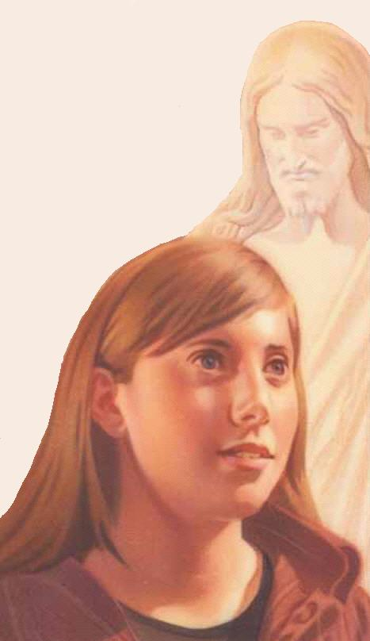
seguir Jesus

